关于中山永基建设有限公司建设用地规划条件变更（增容）公示的通告
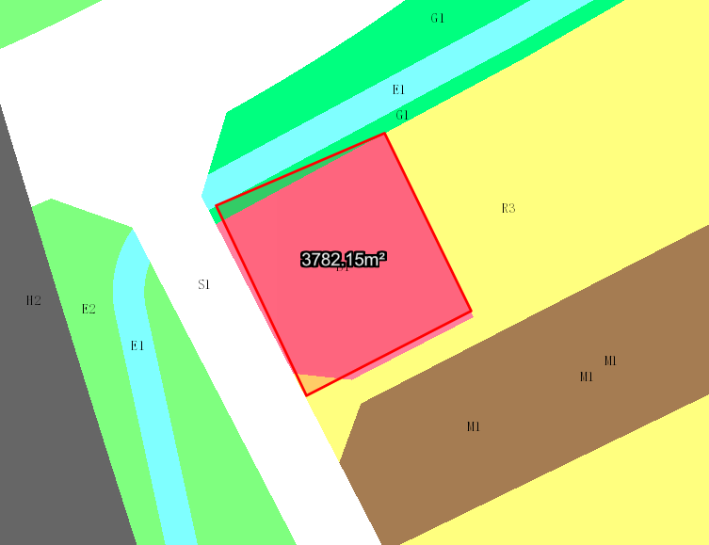
地块区位图
兹有土地证号为“中府国用(2012)第1501140号”，面积3782.10平方米的商业用地位于中山市火炬开发区泗门村 ，属《中山火炬开发区沙边-泗门-濠四片区控制性详细规划调整（2021）》范围，规划功能为商业用地（地块编号E02-03），土地使用权人为中山永基建设有限公司。现土地使用权人申请按控规变更该宗地规划条件。
我局已受理其申请，根据《中华人民共和国城乡规划法》及相关法规要求，现对该宗地规划条件变更进行公示，公示如下：
一、原出让合同建设指标
用地性质：商业，容积率：1.5(出让合同无约定)，绿地率：无约定，建筑密度：无约定，建筑限高：无约定。
二、控制性详细规划建设指标
用地性质：商业，容积率：2.0，绿地率：≥15%，建筑密度：≤50%，建筑限高：50米。配套设施：健身活动室
三：变更后规划条件建设指标
用地性质：商业用地，总计容建筑面积：7148平方米（增加计容建筑面积：1084.37），调整后容积率折合：1.89。
绿地率变更为≥15%，建筑密度变更为≤50%，建筑限高为50米。地块需按要求配置一个健身活动室。
根据城乡规划有关法律法规要求，公示时间为本公示刊登之日起10天。在公示期内如对上述调整事项有意见或建议，请使用真实姓名及联系方式，以书面形式反馈到以下地址：中山市火炬开发区康乐大道7号中山市城乡规划局火炬开发区分局（以签收时间为准），逾期视为无异议。
联系人:颜小姐 联系电话：88293117

